Описание методики расчета
«Народного рейтинга»

Основные принципы
В основе формирования НР используется расчёт среднего арифметического всех засчитанных голосов посетителей, а также учитывается «возраст» отзыва и общее количество засчитанных голосов по банку или страховой компании.

В результате мы получили методику расчета рейтинга, в которой:
- «ядром» служит традиционный прием — вычисление среднего арифметического засчитанных баллов;
- учитывается время написания отзыва, в соответствии с правилом: чем старше отзыв — тем меньше он влияет на рейтинг;
- учитывается общее количество засчитанных голосов по конкретному банку или страховой компании с помощью оценочной формулы Байеса.

Подробное описание методики расчета рейтинга

Оценочная формула Байеса
(Томас Байес (1702—1761) — английский математик)
S = 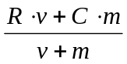 , где
S — скорректированное среднее арифметическое баллов,
R — среднее арифметическое баллов, набранных банком, с учётом фактора времени,
v — количество засчитанных голосов с учётом фактора времени,
m — статистическая поправка, m=10.
C — средний по всем банкам балл засчитанных голосов с учётом фактора времени (пересчитывается раз в сутки).

Описание каждого из компонентов формулы Байеса
1. Среднее арифметическое баллов, набранных банком, учётом фактора времени
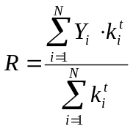, где
Y_{i} — балл, поставленный пользователем,

N — количество засчитанных отзывов банка,
k^{t}_{i} — коэффициент отзыва, зависящий от времени.
k^{t}_{i} (X_{i}) = 1,106 e^{–0,001697Xi} при X_{i} > 90 и k_{i} = 1 при X_{i}<= 90, где
X — число дней с момента написания отзыва до текущей даты
e — основание натурального логарифма.
Экспоненциальная форма зависимости широко используется для описания процессов устаревания информации. Точный вид кривой (представлен на рисунке) был установлен методом экспертных оценок. В опросе участвовали специалисты Banki.ru, занимающиеся «Народным рейтингом».

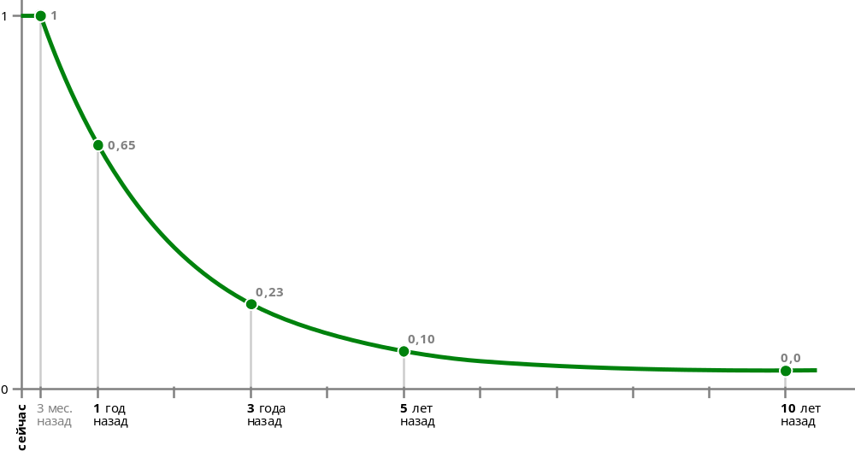

2. Количество засчитанных голосов с учётом фактора времени
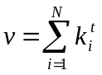, где
k^{t}_{i} — коэффициент отзыва, зависящий от времени (см. выше)
N — количество засчитанных отзывов банка.

3. Среднее текущее значение рейтинга с учётом фактора времени
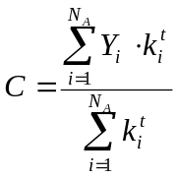 , где
k^{t}_{i} — коэффициент отзыва, зависящий от времени (см. выше),
N_{A} — количество засчитанных отзывов по всем банкам.

Преобразование в 100-балльную шкалу
Итоговое значение рейтинга рассчитывается по следующей формуле:
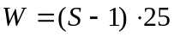, где
S — скорректированное среднее арифметическое баллов банка (см.выше).

